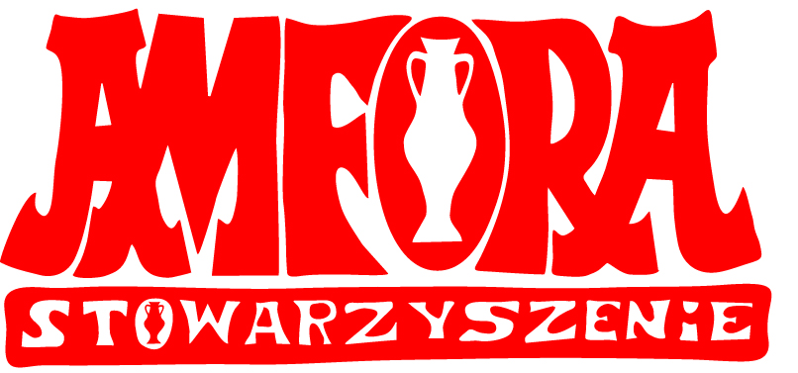

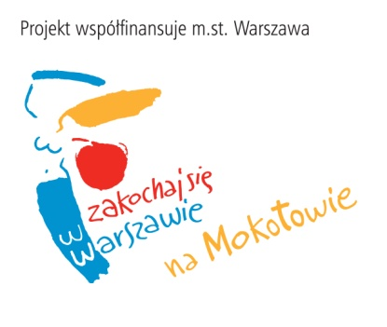

Harmonogram warsztatów ceramicznych dla dzieci i młodzieży z Mokotowa
organizowanych przez Stowarzyszenie Amfora
wspólnie z Wydziałem Spraw Społecznych i Zdrowia dla Dzielnicy Mokotów
 | terminy warsztatów – (środy)
kwiecień | 05.04.2017 | 12.04.2017 | 19.04.2017 | 26.04.2017
maj | 10.05.2017 | 17.05.2017 | 24.05.2017 | 31.05.2017
czerwiec | 07.06.2017 | 14.06.2017 | 21.06.2017 | 28.06.2017
wrzesień | 06.09.2017 | 13.09.2017 | 20.09.2017 | 27.09.2017
październik | 04.10.2017 | 11.10.2017 | 18.10.2017 | 25.10.2017
listopad | 08.11.2017 | 15.11.2017 | 22.11.2017 | 29.11.2017
przy wsparciu finansowym m.st. Warszawy

Grupa I – godz. 17.30
Grupa II – godz. 18.30

